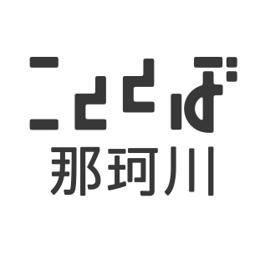
博多南駅前ビル2階 イベントスペース利用申込書
申 込 日 年 月 日
支払期限 年 月 日
法人 ・ 個人 | 申請者 | 住所・所在地
□ナカイチ利用は初めて |  | 団体名（個人は不要）
□振込を利用する |  | 代表者氏名
振込名義（カタカナ） |  | 担当者氏名
＿＿＿＿＿＿＿＿＿＿ |  | 連絡先（電話・メール）

以下のとおり利用を申請します。
なお、利用に際しては、ご利用案内及びガイドラインに従います。＊太枠内は記入不要
項目 |  |  | 内 容
事業名 |  |  |  |  |  |  |  |  | □外部向け（当日参加 可／不可 ）  □内部向け
利用目的 |  |  | □ 講座・ワークショップ □ サークル活動 □ 教室 □ その他（ ）
カテゴリー |  |  | □こども向け □からだ・美容 □学び・遊び □マルシェ・祭り □その他
使用備品 |  |  | 机（長・四角） 台 ・ イス 脚 ・ ホワイトボード 台  パーテーション 枚 ・ A型黒板 台  （当日の利用状況により確約できない場合があります。）
使用エリア |  |  | 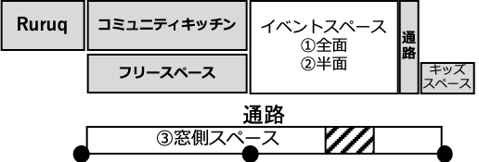  ＊詳細記入（開催時間など）
 | 利用（ 月） |  |  | 利用時間 |  | 時間 | 単価 |  |  | 金額
１ | 日（ ） |  |  | 時 分 ～ 時 分まで |  |  | 円 |  |  | 円
２ | 日（ ） |  |  | 時 分 ～ 時 分まで |  |  | 円 |  |  | 円
３ | 日（ ） |  |  | 時 分 ～ 時 分まで |  |  | 円 |  |  | 円
４ | 日（ ） |  |  | 時 分 ～ 時 分まで |  |  | 円 |  |  | 円
５ | 日（ ） |  |  | 時 分 ～ 時 分まで |  |  | 円 |  |  | 円
 |  |  |  |  |  |  | 合計金額 円
利用状況 |  | □電源 □音源 □映像 □給水 □飲食 □その他（ ）
入場予定人数 |  | 一日につき 人・延べ 人 |  |  | 料 金 |  |  | □有料 □無料

■有料機器（マイクなど）をご希望の方は「レンタル機器利用申込書」をご提出ください。
■ご利用当日は、利用前に申込書の控えを３Fこととば那珂川オフィスへお持ちください。
受付 | 利用料金受領 | 確認
月 日 | 月 日 | 月 日
【お問合せ先】
こととば那珂川インフォメーション（博多南駅前ビル１F) 10:00〜18:00
TEL：092-710-2003 FAX：092-710-2004
MAIL：mail@cototoba.com
□領収書 □控えの作成 □出納帳 □□Googleカレンダー □フルフリー
入金履歴（追加入金・返金がある場合は、受領日、金額、担当、理由を記入）

レンタル機器 利用申込書
申 込 日 年 月 日
支払期限 年 月 日
【申し込み者】
注：１日毎に１枚の申込書が必要です。全く同じ機器を連続日で使用する場合にのみ、１枚の申込書で受領可能です。
住所・所在地
団体名（個人は不要）
担当者氏名
連絡先（電話・メール）

以下のとおり利用を申請します。なお、利用に際しては、「ご利用案内」に従います。
利用日 | 利用時間（準備・撤去時間含む） | 時間 | 場所
月 日（ ） | 時 分～ 時 分まで

有料機器 ＊太枠内はこととば那珂川が記入
品目（所有数） | 単価（税込） | 数 | 金額（税込）
マイク・スピーカーセット（１セット） | 1,000円/日
プロジェクター・スクリーンセット（１セット） | 1,000円/日
ナカート大（１台） | 1,000円/3時間
ナカート小（１台） | 1,000円/3時間
WATAI cart（１台） | 1,000円/3時間
イーゼル大（３台） | 無料
イーゼル中（２台） | 無料
 |  | 合計 | 円
■スペースをご利用の場合は「レンタルスペース利用申込書」をご提出ください。
■当日は利用申込書の控えを３Fこととば那珂川オフィスへお持ちください。

受付 | 利用料金受領 | 確認
月 日 | 月 日 | 月 日

【お問合せ先】
こととば那珂川インフォメーション（博多南駅前ビル１F） 10:00〜18:00
TEL：092-710-2003 FAX：092-710-2004
MAIL：mail@cototoba.com
□領収書と控えの作成 □出納帳 □□Googleカレンダー □フルフリー
入金履歴（追加入金・返金がある場合は、受領日、金額、担当、理由を記入）

